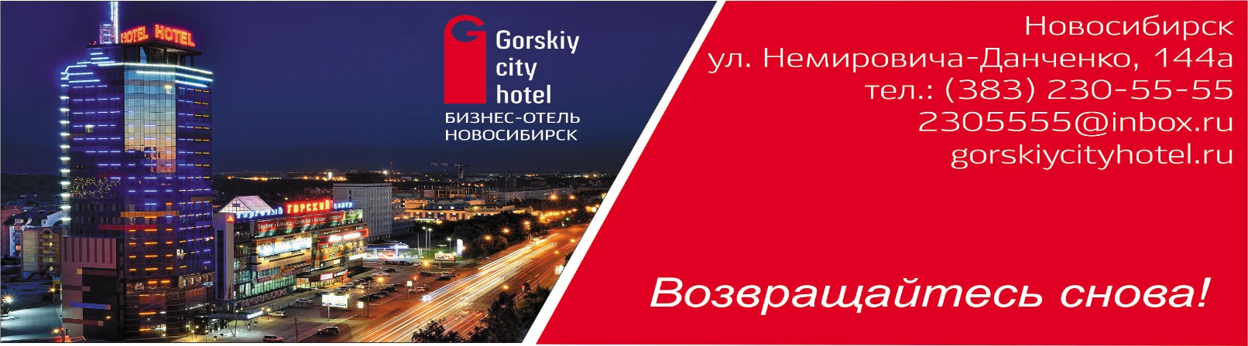
Для членов Новосибирской Городской
Торгово-Промышленной Палаты (г. Новосибирск)

Уважаемые партнеры!
Бизнес-отель Gorskiy city hotel 4* с 2016 является членом НГТПП и ценит длительное партнерство.
В целях расширения деловых связей Gorskiy city hotel 4* приглашает к сотрудничеству по проведению мероприятий на площадках конгресс-центра отеля.
Для ваших бизнес-задач - 6 оборудованных залов разной вместимости от 10 до 300 человек для различных форматов мероприятий (конференции, семинары, мастер-классы, тренинги, презентации, выставки, круглый стол). Единовременно конгресс-центр может принять до 500 участников.
Для членов НГТПП действуют специальные условия на аренду конференц-залов – скидка 15 % по кодовому слову «Партнеры».

Конгресс-центр Gorskiy city:

Конференц- зал Горский (площадь 235 м², высота потолков 6 м) | Стоимость
Вместимость: до 300 человек.  Возможные рассадки: театр (300), банкетная (150), класс (60).  Оборудование: флип – чарт (комплиментарно 3 листа +1 маркер); экран 3,93×2,22 м; профессиональный лазерный проектор Sony (5000 lm); система звукоусиления; 2 радиомикрофона и 1 гарнитура; ноутбук; кликер.  Мебель: президиум, удобные стулья без пюпитров, столы-трансформеры.  Дополнительно: бесплатный wi-fi со скоростью до 30 мб; 6 мощных кондиционеров; кулер с горячей и холодной водой.  Фойе для регистрации участников и кофе-брейков: 150 м² | 49 500 рублей  42 000 рублей/  тариф «полный день» (9 часов)  32 000 рублей  27 200 рублей/  тариф «полдня»  (4 часа)

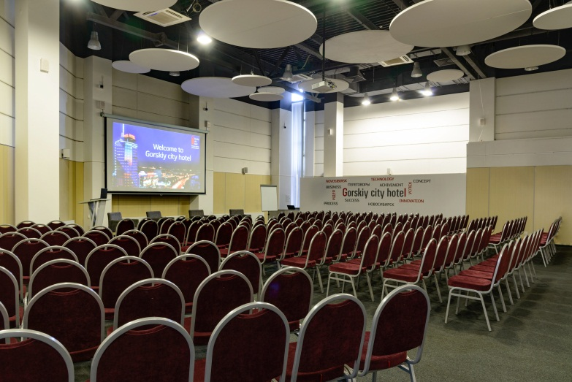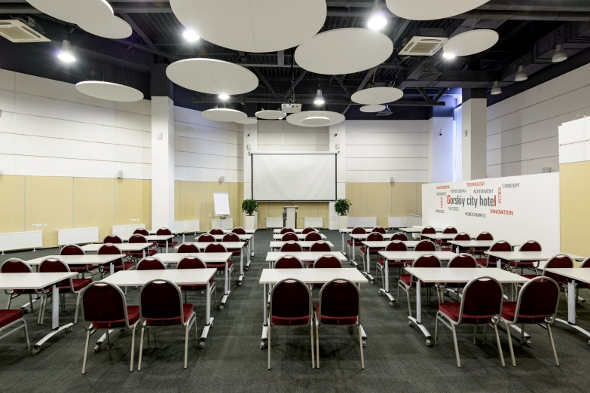

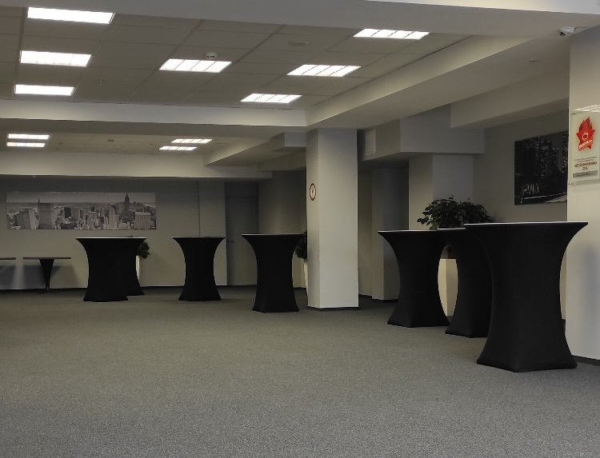
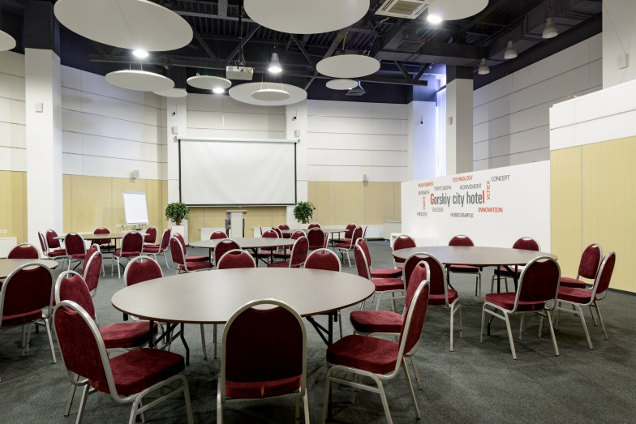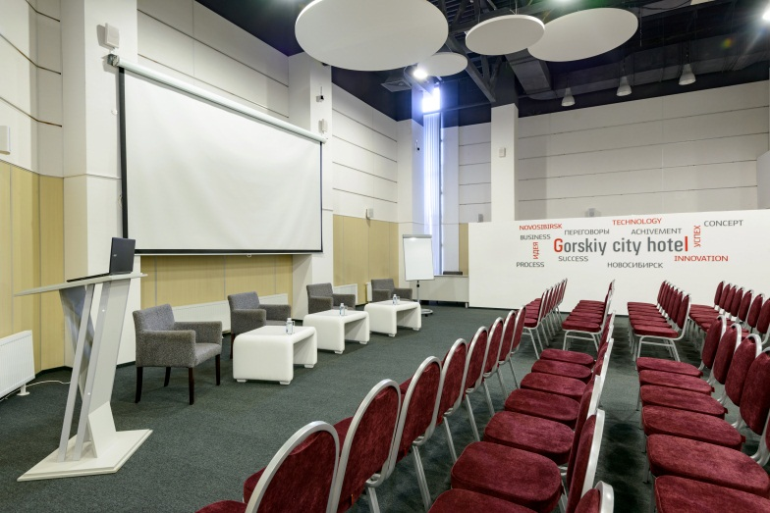
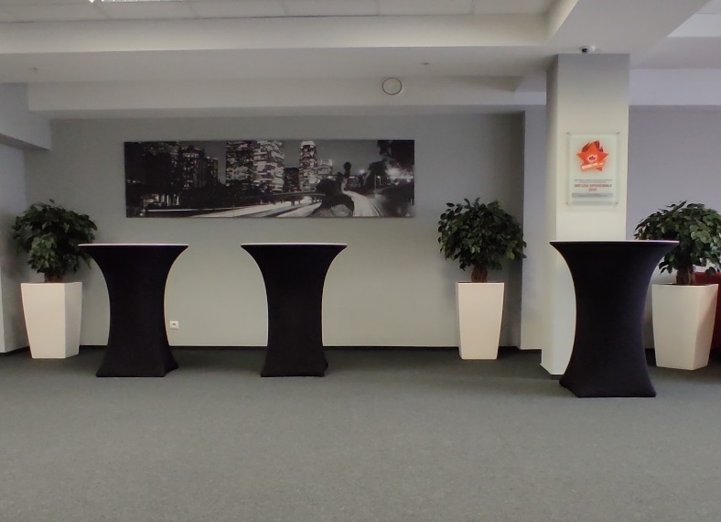
Конференц-зал Сингапур (площадь 55 м², высота потолков 2,6 м) | Стоимость
Вместимость: до 50 человек.  Возможные рассадки: театр (50), класс (20), круглый стол и периметр (25)  Оборудование: флип-чарт; экран 1,8×1,8 м; мультимедийный проектор 3000lm.  Мебель: удобные стулья без пюпитров, столы-трансформеры, президиум.  Дополнительно: бесплатный wi-fi со скоростью до 30 мб; 2 мощных кондиционеров; кулер с горячей и холодной водой.  Фойе для кофе-брейков: 80 м² | 25 000 рублей  21 200 рублей/  тариф «полный день» (9 часов)  18 000 рублей  15 300 рублей/  тариф «полдня»  (4 часа)

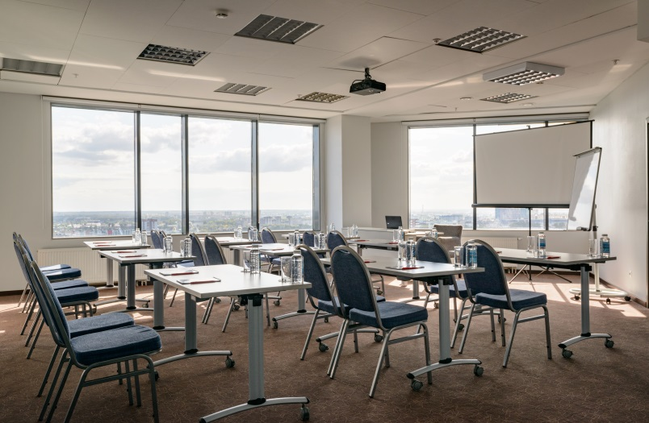
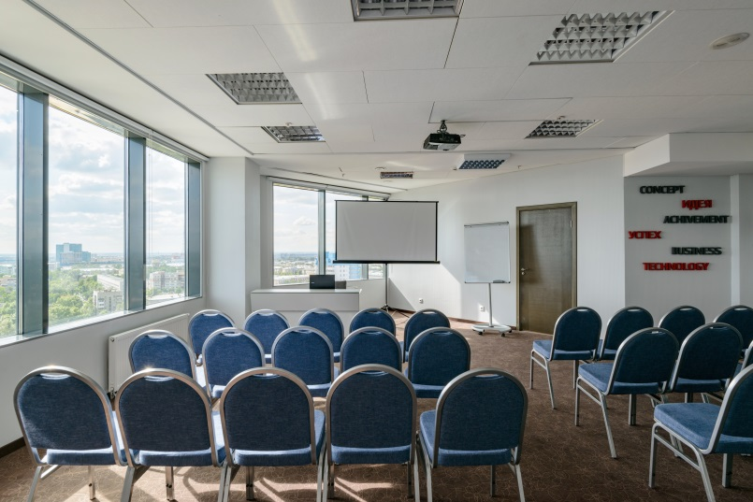

Конференц-зал Пекин (площадь 70 м², высота потолков 2,6 м) | Стоимость
Вместимость: до 60 человек.  Возможные рассадки: театр (60), класс (30), круглый стол и периметр (25)  Оборудование: флип-чарт; экран 1,8×1,8 м; мультимедийный проектор 3000lm.  Мебель: удобные стулья без пюпитров, столы-трансформеры, президиум.  Дополнительно: бесплатный wi-fi со скоростью до 30 мб; 2 мощных кондиционеров; кулер с горячей и холодной водой.  Фойе для кофе-брейков: 80 м² | 25 000 рублей  21 200 рублей/  тариф «полный день» (9 часов)  18 000 рублей  15 300 рублей/  тариф «полдня»  (4 часа)
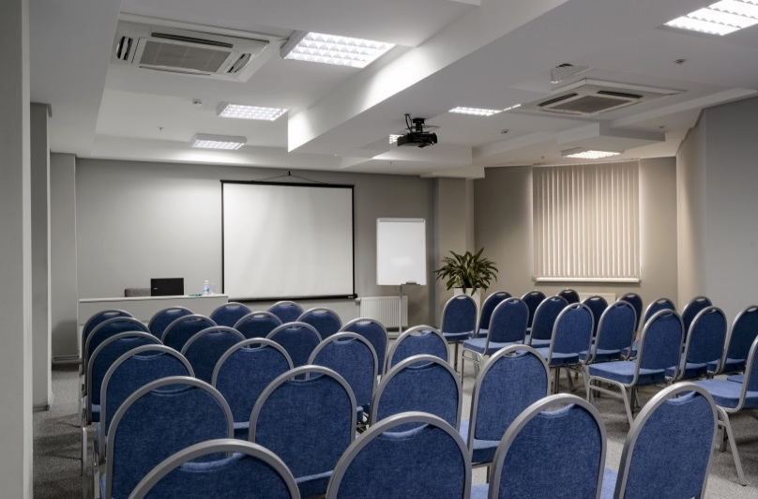
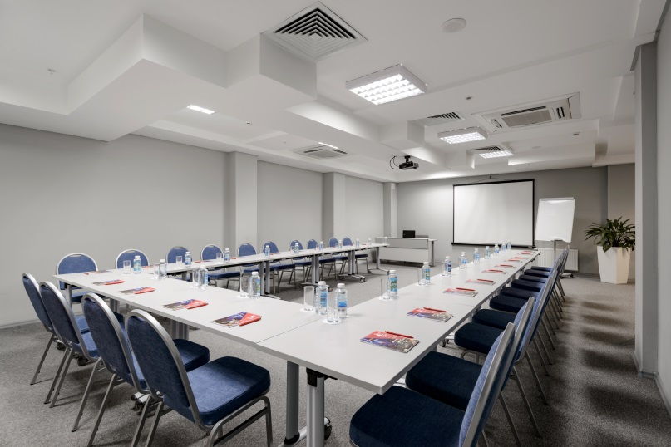

Конференц-зал Токио (площадь 70 м², высота потолков 2,6 м) | Стоимость
Вместимость: до 70 человек.  Возможные рассадки: театр (70), класс (30), круглый стол и периметр (25)  Оборудование: флип-чарт; экран 1,8×1,8 м; мультимедийный проектор 3000lm; ноутбук.  Мебель: удобные стулья без пюпитров, столы-трансформеры, президиум.  Дополнительно: бесплатный wi-fi со скоростью до 30 мб; 2 мощных кондиционеров; кулер с горячей и холодной водой.  Фойе для кофе-брейков: 80 м² | 25 000 рублей  21 200 рублей/  тариф «полный день» (9 часов)  18 000 рублей  15 300 рублей/  тариф «полдня»  (4 часа)

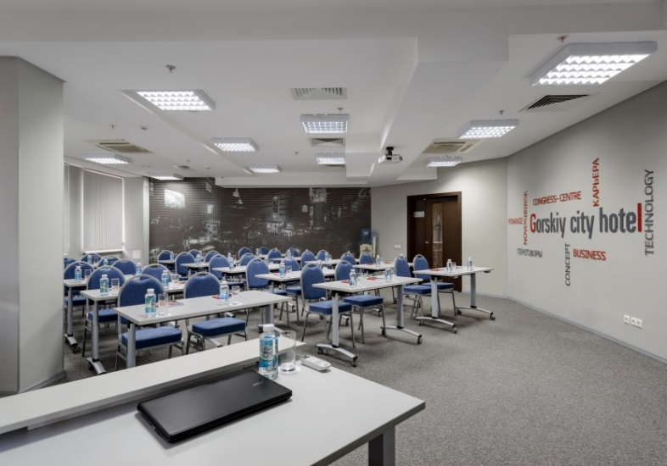
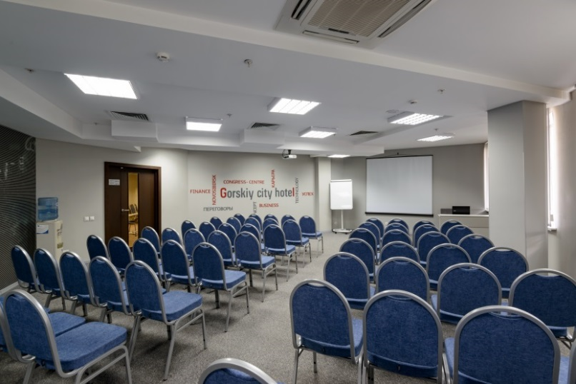

Конференц-зал Мадрид (площадь 45 м², высота потолков 2,6 м) | Стоимость
Вместимость: до 40 человек.  Возможные рассадки: театр (40), класс (20), круглый стол и периметр (12)  Оборудование: флип-чарт; экран 1,8×1,8 м; мультимедийный проектор 3000lm.  Мебель: удобные стулья без пюпитров, столы-трансформеры, президиум.  Дополнительно: бесплатный wi-fi со скоростью до 30 мб; 2 мощных кондиционеров; кулер с горячей и холодной водой.  Фойе для кофе-брейков: 80 м² | 13 500 рублей  11 500 рублей/  тариф «полный день» (9 часов)  7 200 рублей  6 100 рублей/  тариф «полдня»  (4 часа)
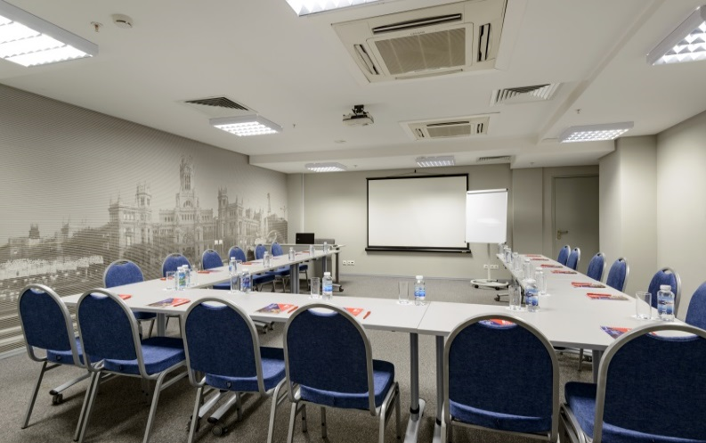
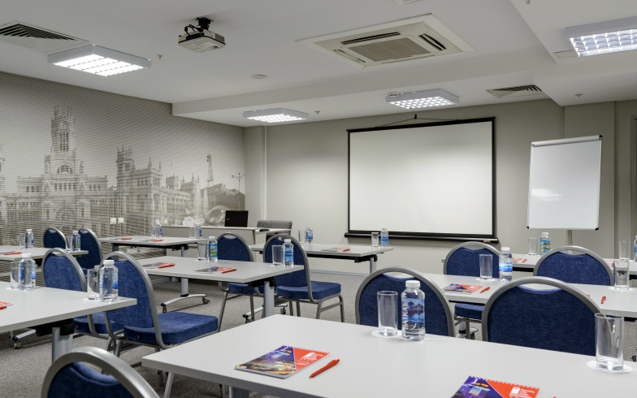

Конференц-зал Лондон (площадь 45 м², высота потолков 2,6 м) | Стоимость
Вместимость: до 30 человек.  Возможные рассадки: театр (30), класс (20), круглый стол и периметр (12)  Оборудование: флип-чарт; экран 1,8×1,8 м; мультимедийный проектор 3000lm.  Мебель: удобные стулья без пюпитров, столы-трансформеры, президиум.  Дополнительно: бесплатный wi-fi со скоростью до 30 мб; 2 мощных кондиционера; кулер с горячей и холодной водой.  Фойе для кофе-брейков: 80 м² | 500 рублей  11 500 рублей/  тариф «полный день» (9 часов)  7 200 рублей  6 100 рублей/  тариф «полдня»  (4 часа)
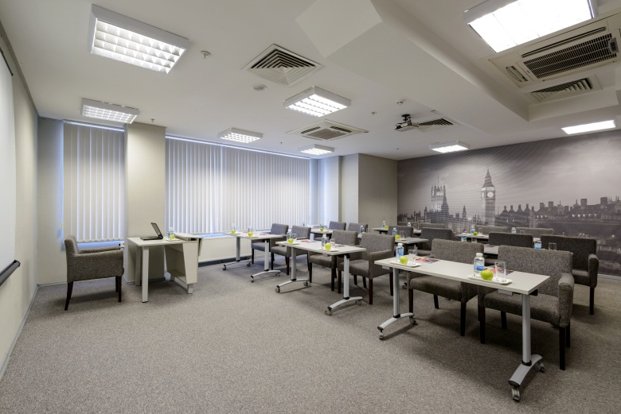
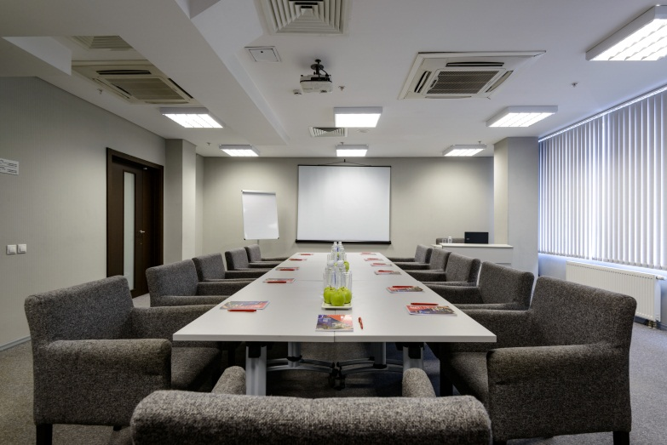

Организация питания:

Кофе-брейк: 9 фирменных сетов для кофе-паузы стоимостью от 190 до 600 рублей.
Бизнес-ланч: 650 рублей на человека.
Бизнес-ужин: 750 рублей на человека.

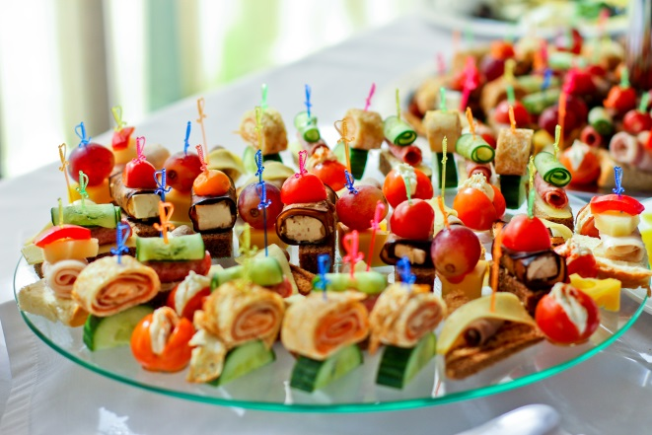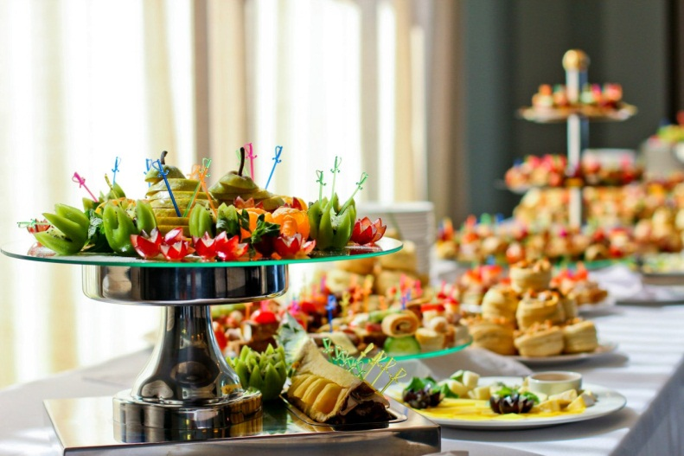

Мы открыты к диалогу и готовы обсуждать детали предстоящего мероприятия.

С уважением,
Марина Прусс
Менеджер по продажам
Gorskiy city hotel 4*
Тел: +7(383)230-55-55, вн 2210
Моб: +7(963)943-38-12
Email: sales@gorskiycityhotel.ru
Web: www.gorskiycityhotel.ru
